ML 11.07.2023

Recap

Regularization

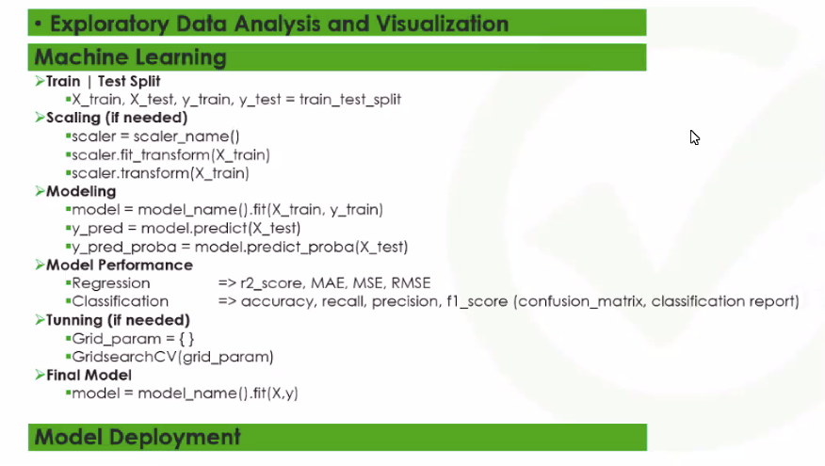

Steps of ML
- Import Library
- Read Dataset-->datanin taninmasina yonelik tum kodlar--> read+ info+ describe+ visualization, mini EDAs, outlier tespiti..
- Model Secimi

  - X-y split-->En basta targetimi y, featureslari da X olarak atayarak boluyorum.
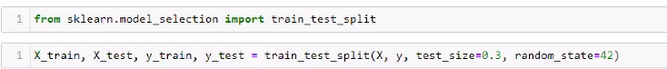

  - Scaling the Data
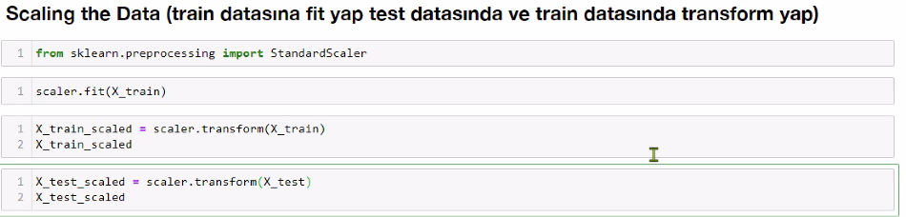
Fit islemi-->egitim--> train datasina uygulanir sadece
Transform-->hem train hem test datasina uygulanir.
Standardizasyon islemi yaptim mesela, yani ortalama 0, std 1 olacak sekilde kucultulmus bir dataseti olusturdum mesela--> x-test-scaled ile tahmin ettigim y-pred datalarinin ortalamasi 0 olmayabilir, std 2 cikabilir gibi. Train datasinda egitim gordugu icin, test datasini gormedigi icin modelim.

  - Training Model
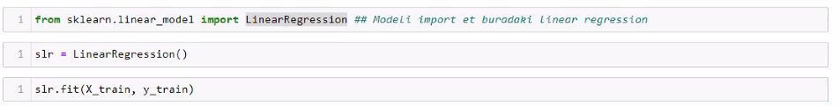
Burda logistic regression da secebilirdik linear regression yerine.
X-train ile y_train’i fit kullanarak egitiyorum (model.fit)

  - Predicting Model
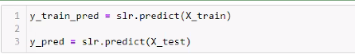
Hem train hem teste uyguluyorum predicti.
X_test datasetini kullanarak bir y-pred elde ediyorum.
X_train datasetini kullanarak da bir y_train_pred elde ediyorum.

  - Evaluation Model

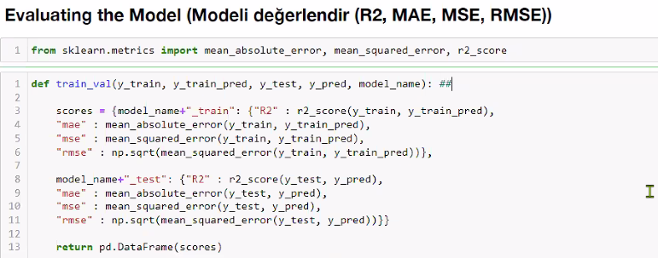
Sonra y-predict ile y-actual’i, yani y-testi kiyasliyorum. Residual’lari elde ediyorum. Bakiyorum hata payim ne kadar diye. Bunu da eval_metric ile error metricleri cagirarak yapiyorum.

Modelin error metriclerine baktik. Normalde modelingden once Scaling yapmamiz gerekirdi. Burda modelden sonra, residuallarin dagilimina bakiyoruz:
Normal dagilim varsa, bir pattern yoksa, o zaman modelim dogrusaldir. Modelin dogrusal oldugunun kontrolu icin--> Residual Check

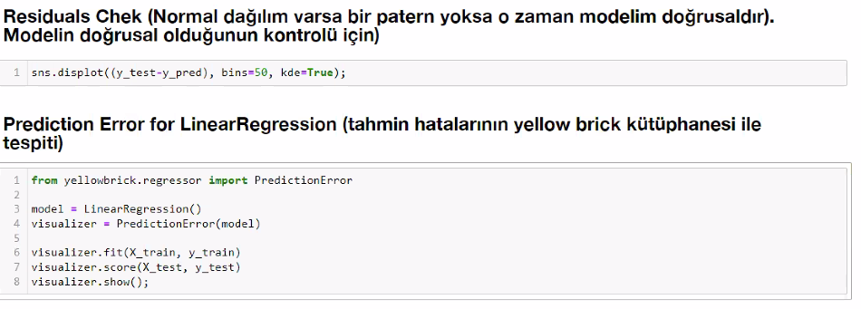
Multicolinearity Check
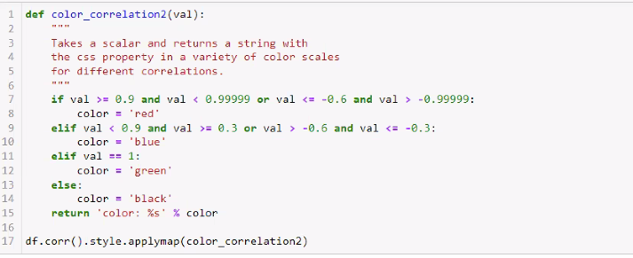
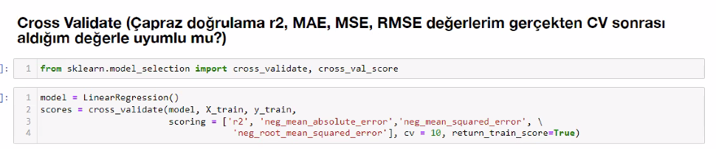
Cross Validation
Modelin randomly sectigi yerden olusan ilk train dataseti icin hesaplattigimiz R2’yi, Cross validation sonrasi traindataseti icin hesaplattigimiz yeni R2 ile kiyasliyoruz. Train dataseti icin yeni bir R2 hesaplatiyorum ki, aslinda iyi olan overfittingi olmayan bir modelim icin yanlislikla overfitting yorumu yapmayayim. Ya da aslinda overfitting olmayan bir durum icin model basarili diyip gecmeyelim.
Cross Validation icin de, train datasetini 5-10-15.. parca haline boldurup, her bir parca icin ayri bir train-test split yaptirip, yeni R2’ler olusturuyorum ve ortalamasini aldirip traindataseti icin yeni bir R2 hesaplatiyorum.

Aslinda Grid Search ile Tunning asamasinda, zaten embedded olarak cross-validation yapmis oluyoruz.

